起點 | 台灣 | 日本  1000 | 美國  800 | 韓國  600
泰國  400 | 世界  大富翁  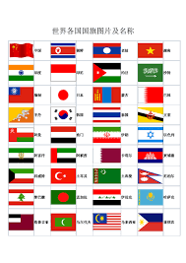 |  |  | 俄國  500
荷蘭  300 |  |  |  | 泰國  300
菲律賓  300 |  |  |  | 印尼
馬蘭西亞  400 |  |  |  | 中國  800
加拿大  800 |  |  |  | 義大利  300
紐西蘭 | 越南  600 | 德國  400 | 法國  300 | 英國  400

